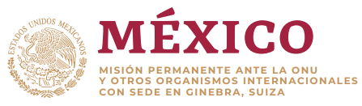
Intervención de la Delegación de México en el diálogo con Tayikistán
39º período de sesiones Mecanismo de Examen Periódico Universal

Ginebra, jueves 4 de noviembre de 2021

Tiempo asignado: 1 min 20 seg

Gracias Presidenta,

Agradecemos a la delegación de Tayikistán la presentación de su informe. Celebramos la ratificación del Convenio sobre el Trabajo Forzoso de la OIT y damos la bienvenida a la creación de la Comisión Interinstitucional de Prevención de la Trata de Personas.

Con el objeto de fortalecer las políticas de derechos humanos en Tayikistán, México respetuosamente recomienda:

- Adoptar un marco legislativo integral para prohibir todo tipo de discriminación; y derogar políticas o disposiciones que fomenten la estigmatización o segregación, especialmente en contra de las minorías étnicas, religiosas y contra personas LGBTI.
- Adoptar las medidas necesarias para avanzar hacia la abolición de la pena de muerte, y ratificar el Segundo Protocolo Facultativo del Pacto Internacional de Derechos Civiles y Políticos.
- Revisar que el marco legislativo referente a la lucha contra el extremismo esté alineado al derecho internacional asegurando que se observen los principios de seguridad jurídica, claridad de la definición, legalidad y no discriminación.
- Tipificar la violencia doméstica y de la pareja íntima, generar estadísticas en la materia, establecer refugios para las víctimas, y proveerles de asistencia jurídica, médica y psicosocial.

Deseamos a Tayikistán éxito en este ciclo de examen.

